**Soal kamis 28/04/2022**

**Forensic**

**CTF**

1. Rubber duck ( <https://ctflearn.com/challenge/933> )

* Diberikan sebuah file jpg



* Lalu setelah dilihat file tersebut dengan notepad/ menggunakan tool strings didapat sebuah flag

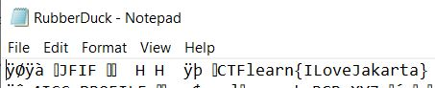

**CTFlearn{ILoveJakarta}**

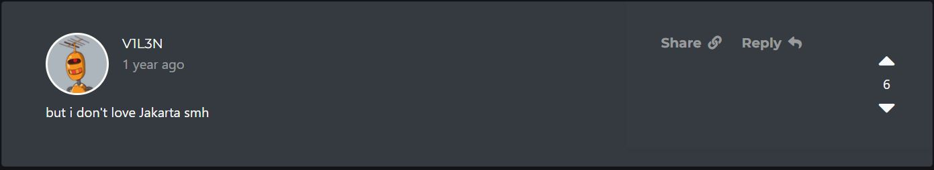

1. Milk’s best friend ( <https://ctflearn.com/challenge/195> )

* Didapat sebuah file jpg, kemudian di extract menggunakan binwalk



* Lalu didapat sebuah file rar didalamnya. Didalam rar tersebut juga ada folder yang berisi file yang sedikit mencurigakan. Langsung saja di strings file tersebut

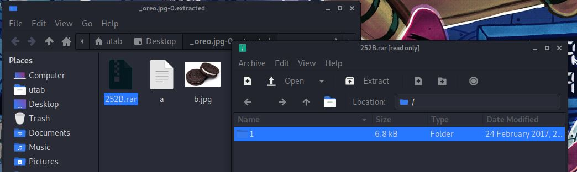

* Setelah itu didapatlah flagnya



**Flag{eat_more_oreos}**

1. 07601 ( <https://ctflearn.com/challenge/97> )

* Diberikan sebuah file jpg, lalu setelah di gunakan tool strings didapat bahwa ada direktori yang terdapat disitu. Langsung saja di extract menggunakan binwalk

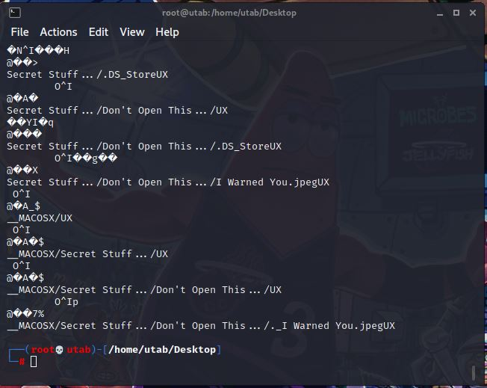

* Setelah di extract, terdapat sebuah file yang Bernama “I Warned You.jpeg”. Langsung saja kita gunakan strings pada file tersebut. Lalu didapatlah flagnya

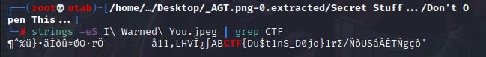

**ABCTF{Du$t1nS_D0jo}**

1. Up for a little challenge? ( <https://ctflearn.com/challenge/142> )

* Diberikan sebuah file jpeg. Langsung saja kita gunakan strings pada file tersebut. Didapatlah sebuah link dan sebuah password





* Setelah di telusuri, link tersebut mengarah pada sebuah file rar yang dapat di download, langsung saja kita download

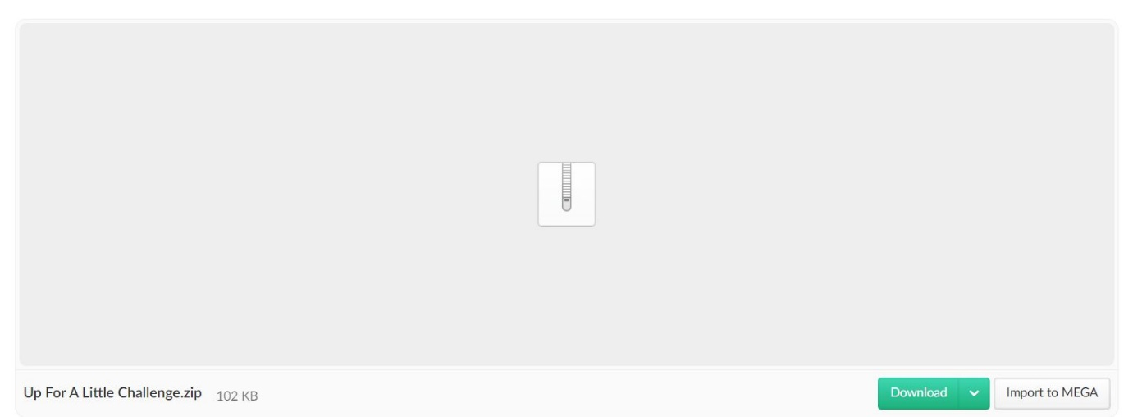

* Setelah rar nya di download terdapat file .cerb4 yang didalamnya terdapat file jpg. Saat ingin mengeluarkan jpg nya, dibutuhkan sebuah password. Lalu dimasukkan password yang telah di temukan tadi

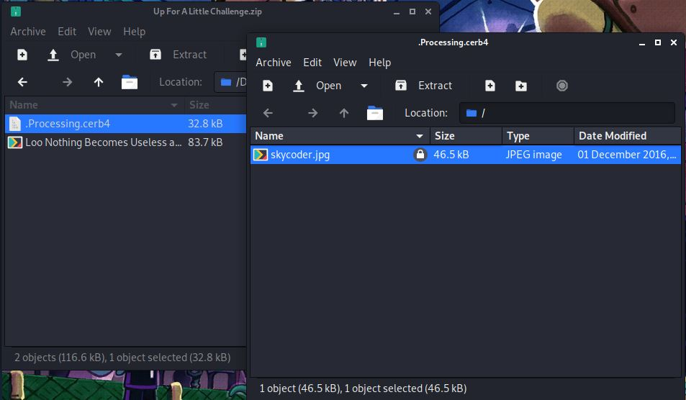

* Lalu dibuka file jpgnya. Setelah melihat lebih teliti, ternyata flagnya berada di bagian pojok kanan bawah gambarnya



**Flag{hack_complete}**